**Министерство науки и высшего образования Российской Федерации**

Федеральное государственное автономное образовательное учреждение

высшего образования



**«НАЦИОНАЛЬНЫЙ ИССЛЕДОВАТЕЛЬСКИЙ**

**ТОМСКИЙ ПОЛИТЕХНИЧЕСКИЙ УНИВЕРСИТЕТ»**

Инженерная школа информационных технологий и робототехники

Отделение информационных технологий

Направление подготовки 09.04.04 Программная инженерия

**Отчёт по лабораторной работе №3**

**Исследование работы системы массового обслуживания средствами имитационного моделирования**

по дисциплине Анализ, моделирование и оптимизация систем

Вариант 14

Выполнил студент гр. 8ПМ4Л _______ ______ Сокуров Р.Е.

Подпись Дата Фамилия И.О.

Проверил к.т.н, доцент ОИТ _______ ______ Марухина О.В.

Подпись Дата Фамилия И.О.

Томск 2024 г.

# Цель

Цель работы – исследование работы системы и оценка ее ключевых параметров посредством имитационного моделирования. Работа с локальными и глобальными переменными в среде Arena.

# Методические рекомендации к лабораторной работе

1. Определите основные характеристики работы СМО. Проведите моделирование СМО, используя тот факт, что системы – марковские. Используйте локальные переменные транзакта для подсчета количества покупок каждым покупателем (количества книг – каждым читателем). Осуществите сбор стандартной статистики по приборам и очередям.

2. Оформите отчет, загрузите на проверку. Добавьте в отчет все необходимые скриншоты, отображающие моделирование и результаты. Сделайте выводы.

3. Загрузите также все файлы Arena.

# Варианты заданий

Информационный центр располагает 3 стеллажами с различной литературой (книгами, брошюрами, документацией и т.д.). Приход посетителей имеет экспоненциальный характер с интервалом *а* минут. Каждый посетитель может обойти один или несколько стеллажей, отбирая необходимую ему литературу. Вероятность обхода конкретного стеллажа *b*, время, требуемое для его обхода *c*, число отобранной литературы у данного стеллажа *d*. На выходе происходит регистрация выбранной посетителем литературы. Она пропорциональна числу выбранной литературы и составляет *е* сек. на 1 книгу. При ожидании своей очереди регистрации любой посетитель может подобрать еще *f* интересующих его брошюр. Постройте модель, описывающую данный процесс при 6-часовом режиме работы и определите максимальную длину очереди для регистрации, нагрузку регистратора и максимальное количество посетителей, находящихся в информационном центре одновременно. Отобразите динамику – график – показывающий количество посетителей в информационном центре в каждый период времени моделирования.

Варианты заданий приведены в таблице 1.

Таблица 1 – Вариант лабораторной работы

|  |  |  |  |  |  |  |
| --- | --- | --- | --- | --- | --- | --- |
| № Варианта | *a* | *b* | *c* | *d* | *e* | *f* |
| 14 | 80 | 0,75 | 155**±**35 | 3**±**1 | 25 | 3**±**1 |

**Ход работы**

Была составлена модель согласно описанному варианту задания:

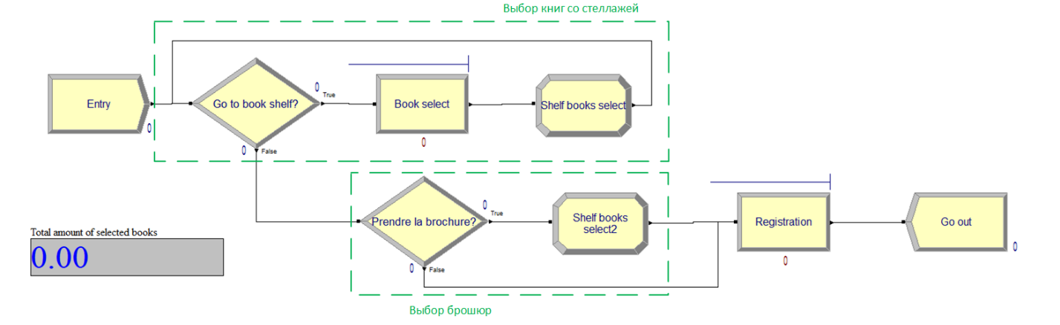

Рисунок 1 – Модель информационного центра

Стоит отметить, что фраза «При ожидании своей очереди регистрации любой посетитель может подобрать еще *f* интересующих его брошюр» была реализована через блок «Prendre la brouchure?» и вероятность взятия брошюр была выбрана равной 0,5 (ведь человек может взять брошюру, а может и не взять). Далее была запущена симуляция работы информационного центра:

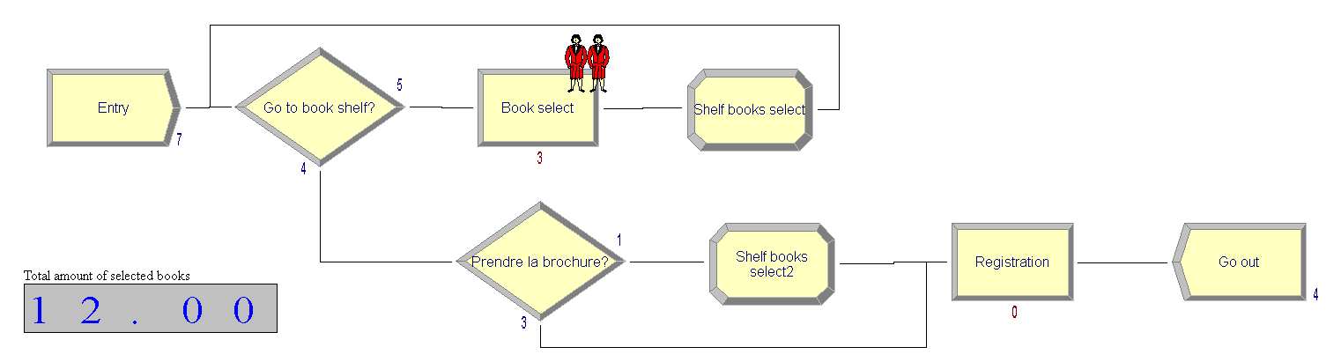

Рисунок 2 – Проведенная симуляция работы в течении 6 часов

Как видно, за всё время работы пришло всего 7 человек, вышло – 7, а общее количество выбранных книг (включая брошюры) составило 12 штук.

Чтобы доказать, что это не ошибка в работе, было рассчитано предполагаемое количество клиентов за 6 часов: так, поскольку приход посетителей имеет экспоненциальное распределение с интервалом 80 минут, значит в 1 минуту приходит  посетителей. Тогда за 6 часов должно прийти: человек. Также, время обхода шкафа имеет огромное значение минут, что тоже является слабым местом модели.

Учитывая вышеприведённые недостатки, модель была изменена: пусть информационный центр находится в людном месте и приход посетителей имеет экспоненциальное распределение с интервалом 10 минут (за 6 часов 36 человек). Время обхода одного шкафа также было уменьшено в 10 раз: минут. Также, было увеличено количество стеллажей с книгами, а именно ресурсу «Shelf» было задано значение capacity равным 10. Это позволит в процессе «Book select» 10 людям параллельно выбирать книги.

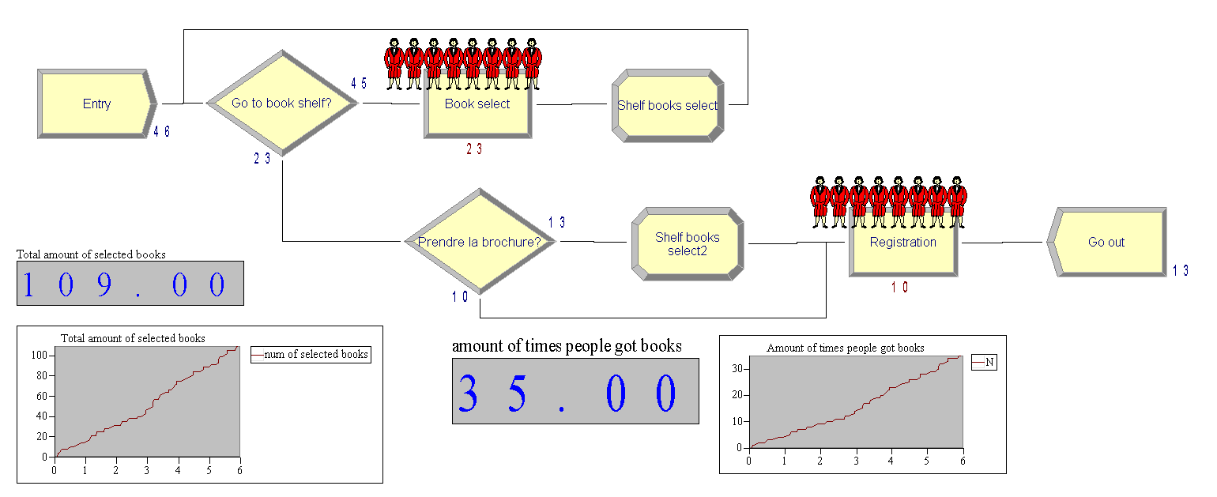

Рисунок 3 – Симуляция скорректированной модели

Как видно, информационный центр стал куда успешнее: за всё время работы пришло 46 человек, вышло 12.

На рисунке 3 отображены две переменных и графики их изменения с течением времени в ходе работы центра в течение 6 часов. Переменная слева представляет собой общее количество выбранных книг и равна 109, переменная справа – количество раз, когда люди выбирали книги, и она равна 35. Были определены основные характеристики полученной симуляции:

* + Общее количество человек: 46;
  + Количество посещений стеллажей с книгами: 45;
  + Количество посещений кассы: 23;
  + Количество случаев, когда люди взяли дополнительные брошюры в очереди в кассу: 13;
  + Количество людей, которые отказались от брошюр: 10;
  + Число людей, покинувших центр: 13;
  + Общее количество выбранных книг с брошюрами: 109;
  + Количество случаев, когда книги с брошюрами были выбраны: 35.

Конечно, в модели видны слабые места: так, 23 человека остались в очереди на выбор книги на момент закрытия информационного центра. Если добавить ещё несколько стеллажей, то проблема должна уйти. Это подтверждается и использованием шкафа: оно равна 1 (т.е. люди всегда находятся у стеллажа с книгами). Оператор кассы же работал 65% своего времени, так что очередь 10 человек в конце работы центра скорее исключение, чем правило.

Отчёт ПП Arena для скорректированной модели представлен в приложении А.

# Заключение

В ходе лабораторной работы было выполнено моделирование работы информационного центра с параметрами, выданными в варианте лабораторной работы. Эти параметры привели к небольшому количеству выбору книг и посетителей центра, поэтому они были модифицированы для симуляции центра в более проходном месте.

Используя внутренние средства ПП Arena были собраны основные характеристики симуляции, такие как количество случаев, когда люди взяли дополнительные брошюры в очереди в кассу, общее количество выбранных книг с брошюрами и т.п., а также построены графики изменения значений переменных с течением времени.

На основании этой информации было сформировано предложение улучшения работы информационного центра.

**Приложение А**

Отчёт из ПП Arena